Правила эксплуатации и ухода за мебелью.

Мебель необходимо хранить и эксплуатировать в сухих и теплых помещениях, имеющих отопление и вентиляцию, при температуре от +5⁰ до +40⁰С при относительной влажности воздуха 50-60%.
Удаление пыли с поверхности мебели следует производить сухой мягкой тканью (фланель, миткаль). Не допускается применение соды, порошков и других материалов, не предназначенных для ухода за мебелью.
Поверхность изделия следует предохранять от попадания на неё влаги (во избежание разбухания), различных растворителей, кислот, щелочей и механических повреждений.
Помните, что сохранность и долговечность изделия зависит не только от её конструкции и качества материалов, но и от правильной эксплуатации и ухода за ней.

Гарантии изготовителя

Приобретая изделия мебели, убедитесь в полной комплектности набора и отсутствии механических повреждений комплектующих, облицовки и стеклянных элементов мебели.
Претензии от покупателей принимаются магазинами, продавшими товар, в течение 24 месяцев со дня приобретения мебели, с обязательным приложением товарного чека, этикетки и паспорта изделия.
Предприятие не рассматривает претензии, поступающие непосредственно от потребителей, без обращения в торговую организацию.
Предприятие не отвечает по дефектам, появившимся из-за несоблюдения покупателем правил эксплуатации, сборки, транспортировки и ухода за мебелью.
Предприятие не несет ответственности по повреждениям, возникшим в результате транспортировки мебели в собранном виде.
В процессе производства изготовитель считает возможным производить конструктивные и технологические изменения, направленные на улучшение качества мебели и удовлетворение спроса населения.

Дата комплектовки фурнитуры _________________________________

Комплектовщик фурнитуры _________________________________

УВАЖАЕМЫЙ ПОКУПАТЕЛЬ!
Благодарим за покупку и надеемся, что Вы примите во внимание наши рекомендации, и тогда мебель будет служить для Вас длительное время

ГОСТ 16371-93
Россия, 308033, г.Белгород,
ул.Королёва д.4 кв.109
ООО «Оптима»
www.mebelmarket31.ru
тел./факс: (4722) 35-80-44

Спальня «Интегро»
Шкаф 4х створчатый
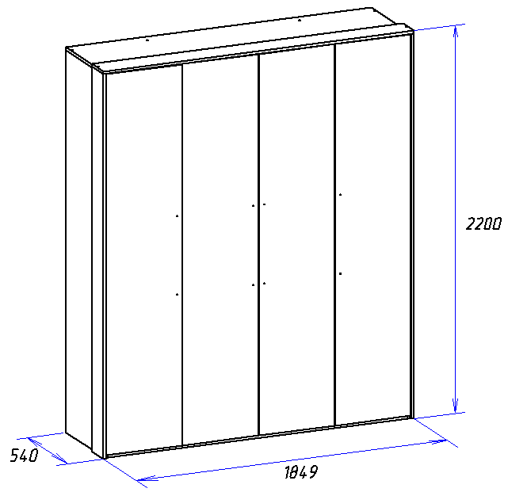

Паспорт
и инструкция по сборке и эксплуатации мебели

Общие технические указания по сборке
- Освободить детали от упаковки.
- Проверить наличие деталей и фурнитуры по комплектовочным ведомостям. При обнаружении дефектов или некомплектности к сборке не приступать. Обратитесь к продавцу.
- Во избежание порчи деталей, сборку необходимо производить вдвоем в горизонтальном положении на ровном полу, покрытом тканью или бумагой.

Таблица 1 Комплектовочная ведомость на узлы и детали спальни «Интегро» Шкаф 4х створчатый.
Наименование детали | Размеры, мм | Кол-во | № по схеме | № пакета
Бок (лев. и прав.) | 2168*520 | 2 | 1, 2 | 1
Стоевая | 2072*520 | 2 | 3, 4 | 1
Цоколь | 1784*80 | 1 | 11 | 1
Стоевая (лев. и прав.) | 2184*150 | 2 | 14, 15 | 1
Горизонт | 1849*150 | 1 | 16 | 1
Задняя стенка (ДВП Белая) | 2100*452 | 4 | 13 | 1
Профиль соединительный для ДВП | 2000 | 1 | --- | 1
Дверь левая (МДФ) | 2162*450 | 2 | 17 | 2
Дверь правая (МДФ) | 2162*450 | 2 | 18 | 2
Горизонт | 892*518 | 2 | 5 | 3
Горизонт (2 лев., 2 прав.) | 430*518 | 4 | 7, 8 | 3
Полка | 429*518 | 6 | 19 | 3
Распорка | 892*111 | 1 | 6 | 3
Цоколь | 502*80 | 2 | 10 | 3
Труба хром 25 мм | 890 | 1 | --- | 3
Крыша | 1817*520 | 1 | 12 | 3
Дно | 1784*520 | 1 | 9 | 3

7. С помощью саморезов 4*30 и евровинтов крепим планки (14,15,16). С помощью саморезов 3,5*16 и петель навешиваем фасады (17,18). Центральные двери навешиваются при помощи полунакладных петель, а крайние двери с помощью накладных. Прикручиваем ручки. Регулировку петель проводим по схемам, указанным ниже. В отверстия на стоевых и боках устанавливаем полкодержатели, на которые кладем полки (19).
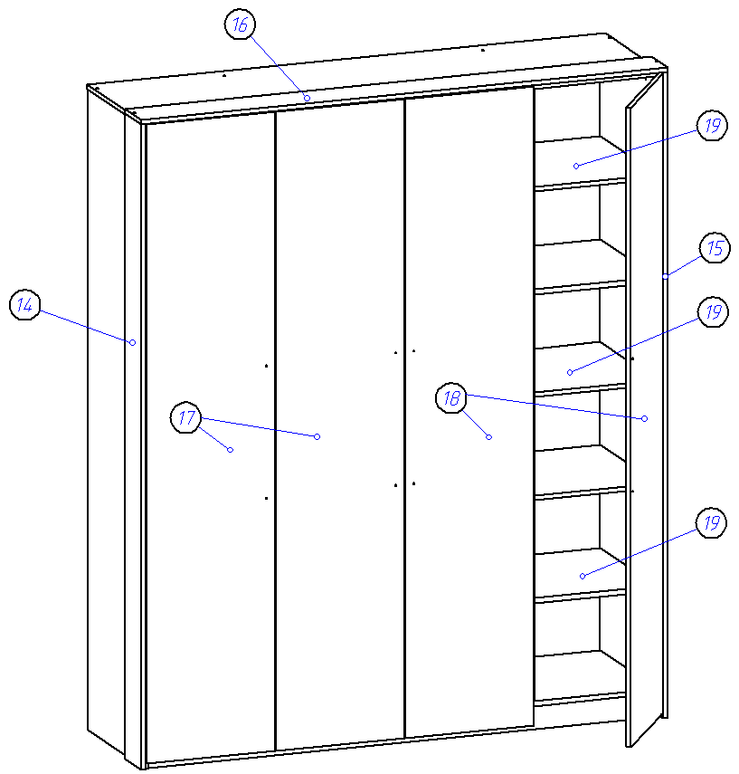

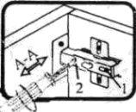 | 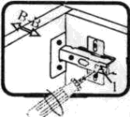 | 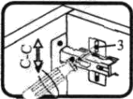
Если фасад наклонен вправо или влево относительно вертикали корпуса, нужно выправить наклон фасада в направлении А-А винтом 2. | Если нижняя или верхняя часть фасада отстает от корпуса, нужно ослабить винт 1 и сдвинуть фасад в направлении В-В, а затем затянуть винт 1. | Если необходимо отрегулировать фасад по высоте, нужно ослабить винт 3, отрегулировать фасад в направлении С-С, а затем затянуть винт 3.
5. Переворачиваем шкаф лицевой стороной вниз, выравниваем диагонали и гвоздями 1,2*20 прибиваем задние стенки ДВП (13). Прибиваем подпятники.
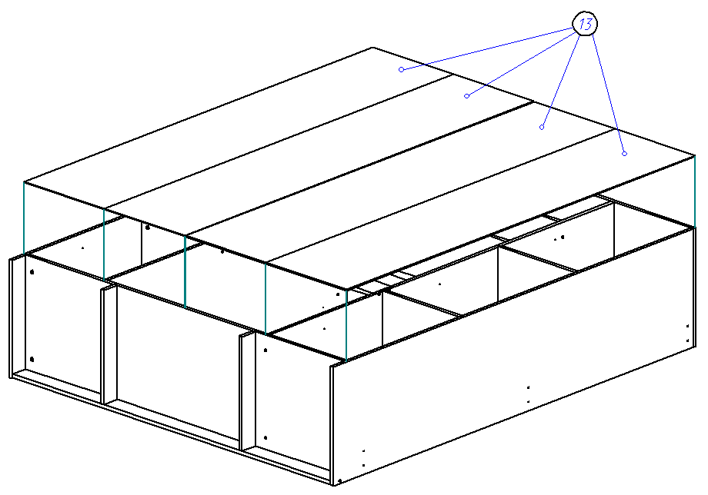
6. К фасадам (17,18) прикручиваем саморезами 3,5*16 петли. Принцип крепления петель одинаков для всех фасадов. На центральные фасады (17,18) ставим петли для полунакладных дверей, а на крайние фасады (17,18) петли для накладных дверей.
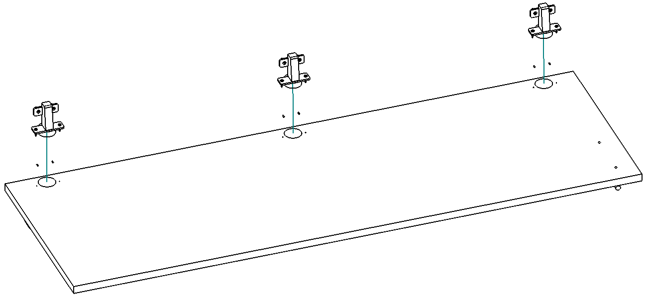

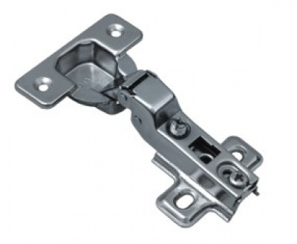
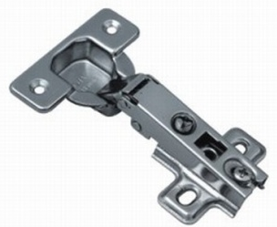
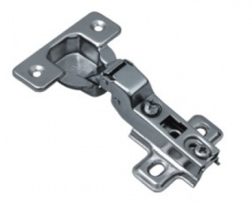

Петля накладная
Петля полунакладная

Таблица 2 Комплектовочная ведомость на фурнитуру

№ | Номенклатура | Количество
1 | Гвозди стр. 1,2*20 | 140 | шт
2 | Евровинт 6,3*50 цинк | 44 | шт
3 | Заглушка к евровинту | 44 | шт
4 | Заглушка под экцентрик | 12 | шт
5 | Ключ под евровинт | 1 | шт
6 | Петля накладная | 8 | шт
7 | Петля полунакладная | 8 | шт
8 | Подпятник в ассортименте | 10 | шт
9 | Полкодержатель никель 5мм | 24 | шт
10 | Ручка-скоба 448 мм С-15 хром-метталлик | 4 | шт
11 | Саморез (4*16) 3,5*16 | 74 | шт
12 | Саморез 4*30 | 15 | шт
13 | Скалкодержатель 25мм хром | 2 | шт
14 | Стяжка эксцентрик | 12 | шт
15 | Шайба под ручку | 8 | шт
16 | Шканты 30*8 | 14 | шт
17 | Паспорт изделия | 1 | шт

Внешний вид фурнитуры на картинке может отличаться от внешнего вида фурнитуры, идущей в комплекте

Инструкция по сборке.
1. В отверстия на боках (1,2) устанавливаем штоки стяжек эксцентриковых и забиваем шканты 8*30. Важно! Установку шкантов необходимо проводить только на ровной твердой поверхности! Саморезами 3,5*16 к стоевым (3,4) прикручиваем фланцы (скалкодержатели).
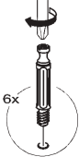
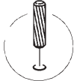

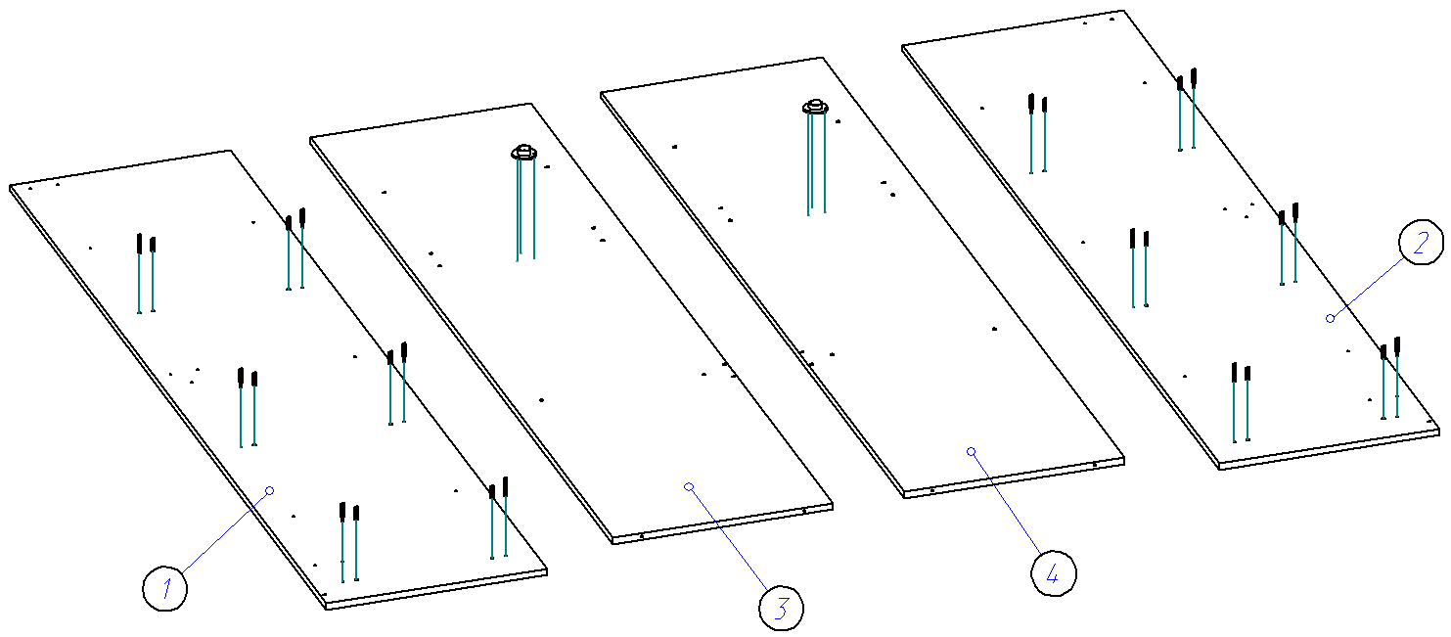
2. С помощью евровинтов соединяем стоевые (3,4) с горизонтами (5) и распоркой (6), во фланцы при этом устанавливаем трубу. Далее к стоевым (3,4) крепим горизонты (7,8) и дно (9). Ко дну (9) крепим цоколи (10).

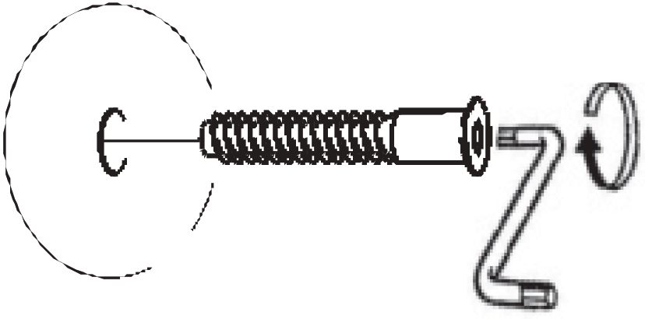
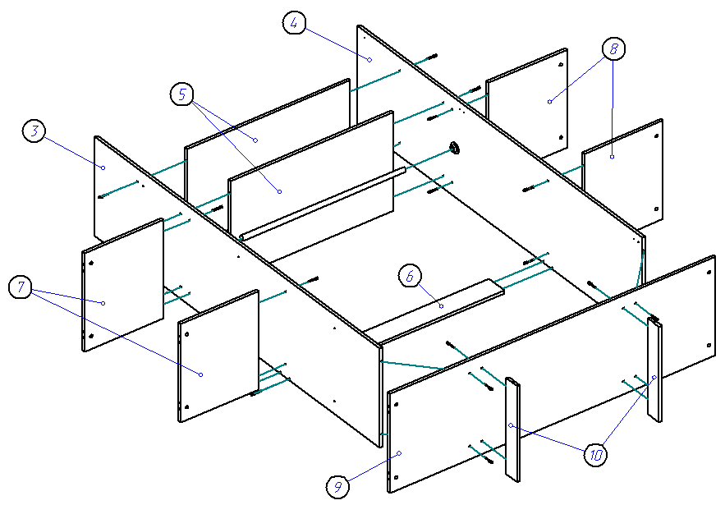
3. Далее к цоколям (10) на шканты крепим цоколь (11), после чего к полученной конструкции при помощи стяжек эксцентриков, шкантов и евровинтов крепим бока (1,2).
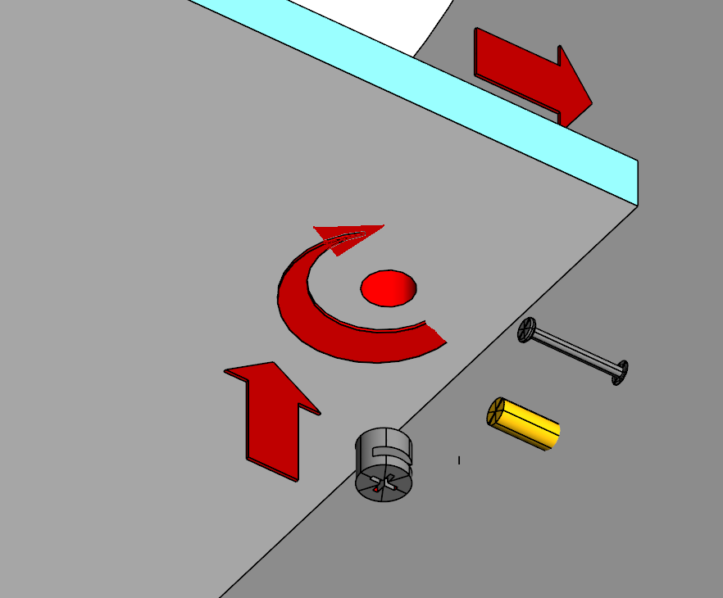
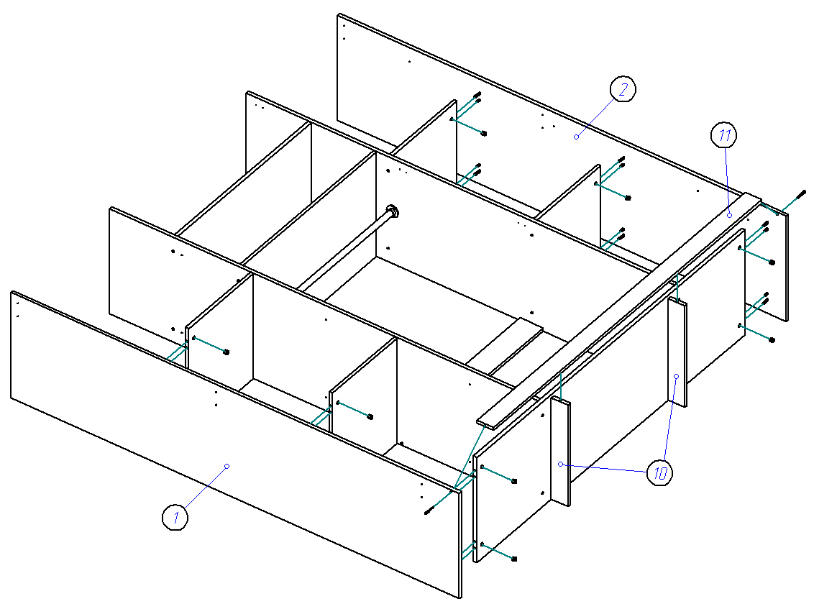
4. Евровинтами прикручиваем крышу (12).
